
s+p Software und Consulting AG
PW1002/ Stand: 11/2006

Dakota 3.1 neu installieren
PW1002_Die_Neuinstallation_von_Dakota.pdf

Grundlegendes
Um Dakota zu installieren, sind eine Reihe von Vorbereitungen nötig. Auf dem Rechner, auf dem Dakota aufgespielt werden soll, müssen mindestens 40 Megabyte Festplattenspeicher (konsultieren sie „Wie kann ich die verfügbare Menge an Festplattenspeicher auf meinem Rechner ermitteln?“ um zu erfahren, wie sie den aktuell verfügbaren Festplattenspeicher prüfen können) verfügbar sein. Diese Vorgabe sollte bei dem heutigen Stand der Technik keine Hürde darstellen.
Wenn sie Windows 2000 oder Windows XP als Betriebssystem einsetzen (lesen sie „Wie kann ich ermitteln, welches Betriebssystem auf meinem Rechner installiert ist?“, wenn sie nicht wissen, welches Betriebssystem sie einsetzen), müssen sie beachten, dass die Installation von Dakota Administrator-Rechte voraussetzt (wenn sie nicht wissen, wie sie die entsprechenden Berechtigungen erlangen können, sollten sie „Wie kann ich Rechte als Administrator auf meinem Rechner bekommen?“ lesen).
Dakota kann nur als Einzelplatz installiert werden. Das bedeutet, dass es auf dem Rechner, auf dem die Beitragsnachweise, DEÜV-Meldungen und Entgeltbescheinigungen verschlüsselt und verschickt werden sollen, aufgespielt werden muss.
Auf einem Terminalserver muss Dakota so aufgespielt werden, dass es nicht von mehreren Nutzen parallel verwendet wird. Das bringt zwar keine Fehler, wenn es dennoch geschieht, ist aber nicht sinnig, da Dakota nicht mehrmandantenfähig ist.
Auf dem Rechner auf dem Dakota installiert werden soll, darf kein sv.net (classic) installiert sein. Entweder sie betreiben Dakota oder sie verwenden sv.net. Beides nebeneinander her funktioniert nicht.

Die Installation
1 | Vorbereitende Arbeiten
1 | Variante 1: Sie installieren von einer separaten Installations-CD  Legen sie die CD in ihr CD-ROM Laufwerk ein. Starten sie dann den Windows Explorer (siehe auch „Wie kann ich den Windows Explorer finden/starten?“). Wählen sie dann den Ordner „dakota_ag“ aus.
1 | Variante 2: Sie nutzen die Datei Dakota.zip von der Installations-CD ihrer Entgeltabrechnung  Legen sie die Installations-CD der Personalwirtschaft/des Lohnbüro ein. Rufen sie nun den Windows Explorer auf (siehe auch „Wie kann ich den Windows Explorer finden/starten?“). Wählen sie nun den Ordner „Dakota“ aus. In diesem Ordner befindet sich eine Datei mit Namen „Dakota.zip“. Diese Datei enthält alle für die Installation relevanten Daten und Dateien in komprimierter Form. Entpacken sie diese Datei auf ihrem Rechner in ein Verzeichnis ihrer Wahl (lesen sie die Hinweise aus „Wie kann ich Dateien mit WinZip packen entpacken“ oder „Wie kann ich Dateien mit Windows XP packen/entpacken?“, um zu erfahren, wie sie hier vorgehen müssen). Das Kennwort zum Entpacken der Zip-Datei erfahren sie in der Rechnung für die Dakota-Anwendung oder von der Hotline.  Wechseln sie anschließend in diesen Ordner, der die Installationsdateien von Dakota enthält.
2 | Starten der Installation
2 | Um das Setup zu starten, müssen sie doppelt auf „Setup.exe“ klicken. Damit wird die Installation gestartet.  Die Installation von Dakota gestaltet sich recht kurz und einfach. Sie lässt sich grob in zwei Schritte gliedern. Der erste Schritt beinhaltet (nach der Willkommensnachricht und der Lizenzvereinbarung) die Angabe des Speicherortes für die Programmdateien von Dakota. Bitte behalten sie diesen Pfad bei, solange es keine wesentlichen Gründe gibt, die dies verhindern. Die Dateien, die nach C:\Programme kopiert werden, müssen nicht separat gesichert werden!  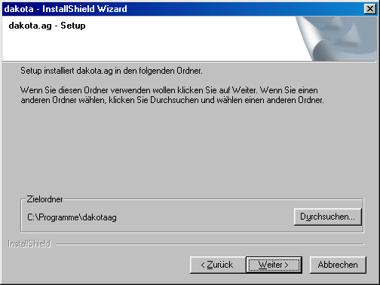  Anschließend werden die Programmdateien in den zuvor festgelegten Pfad kopiert.  Jetzt, nachdem sie einen Namen für Dakota im Startmenü angelegt haben, folgt der zweite Schritt, das Festlegen des Datenverzeichnisses, auf das die Entgeltabrechung und Dakota gleichermaßen zugreifen sollen.  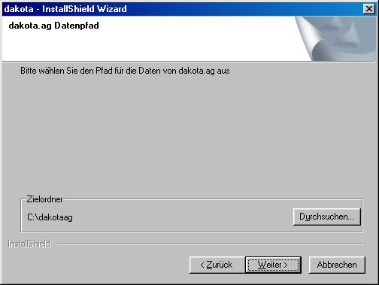  Es ist streng empfohlen, diesen Pfad zu belassen. Bitte prüfen sie im Voraus, wohin sie die Meldedaten ablegen wollen!  Klicken sie nun einmal auf Weiter und anschließend auf Beenden, um die Installation abzuschließen.

